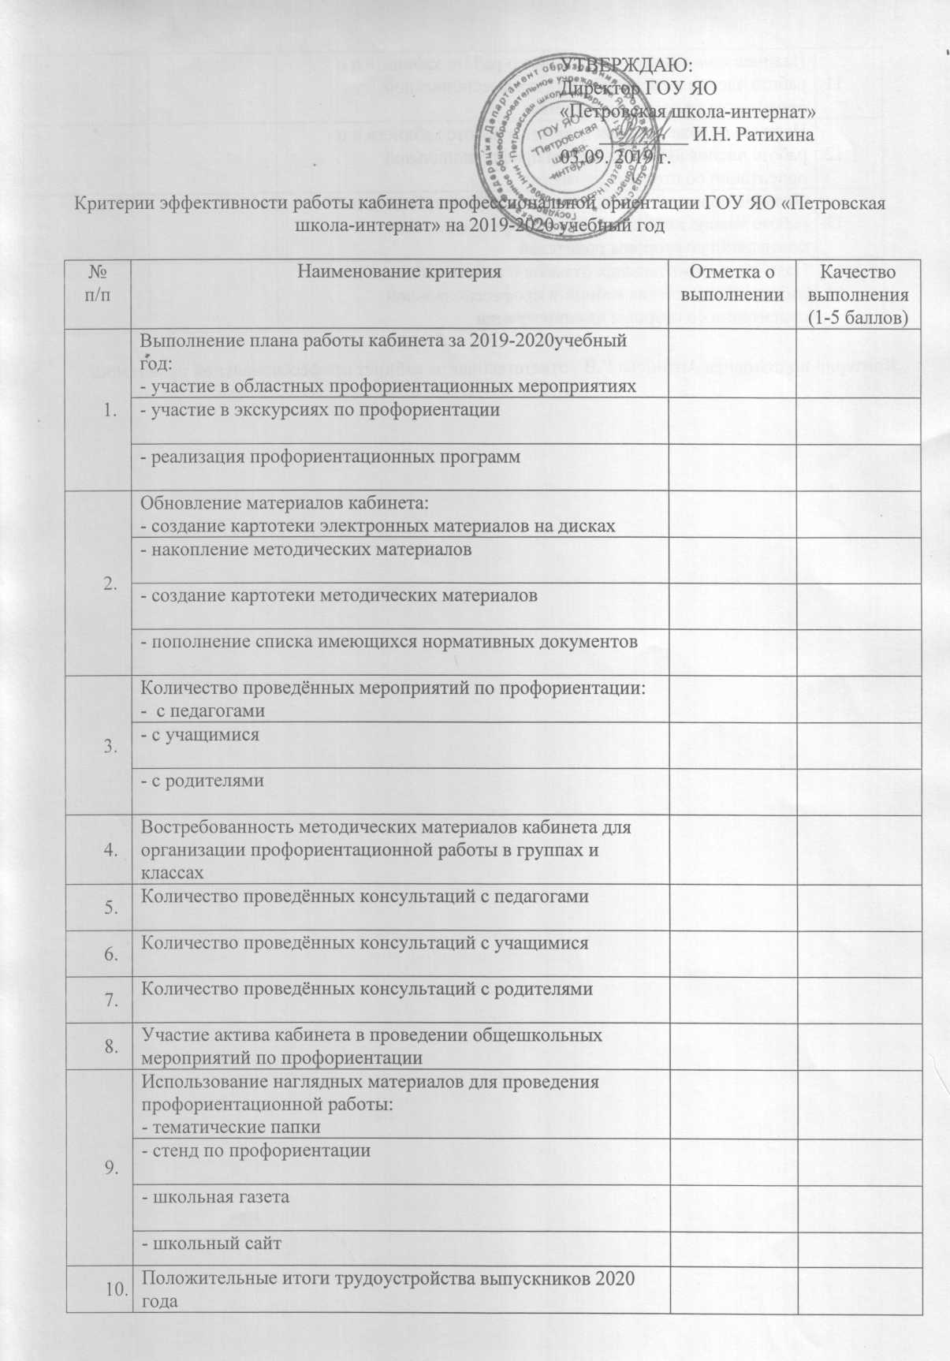

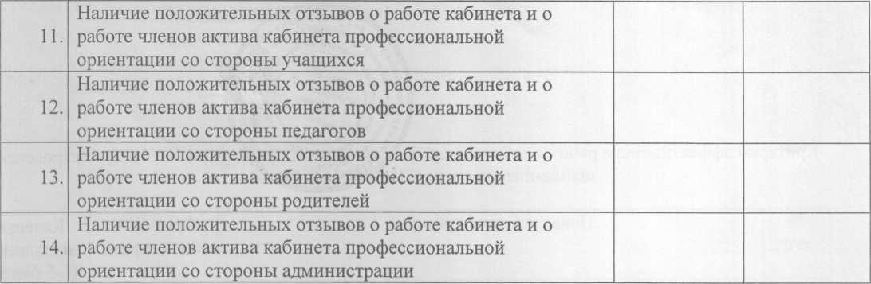

C:\Users\user\AppData\Local\Temp\FineReader12.00\media\image3.jpeg